DECRETO Nº 156-2013
FIJA HABERES DEL PERSONAL DE LA ADMINISTRACIÓN
PÚBLICA PROVINCIAL.

Estado de la Norma: VIGENTE.

Publicado en Sep. B.O. Nº 3049 del 17-05-13.-
Dictado el 17-04-13.-
Operador de Digesto: R. S.-

Art. 1º.- Fíjanse, a partir del 1° de junio y 1º de octubre de 2013, respectivamente, los haberes del personal de la Administración Pública Provincial, en los montos y conceptos que para cada categoría se consignan en planillas Anexos I a XXIX, que forman parte integrante del presente Decreto.-

Art. 2º.- Fíjase, para el Personal Docente Provincial, el valor índice uno igual a $ 30,3907, a partir del 1º de octubre de 2013.-

Art. 3º.- Determínase que, para el escalafón docente, el Suplemento Mensual Remunerativo Bonificable para la Antigüedad será de $ 157,60, a partir del 1° de octubre de 2013, respectivamente, por persona, a excepción de los que se detallan en planilla Anexo XXIX, que forman parte integrante del presente decreto, a los que se proporcionará el monto de la asignación, según se indica en cada caso.-

Art. 4º.- Dispónese garantizar al personal de la Administración Pública Provincial un ingreso neto mínimo de $ 5.250,53, a partir del 1º de junio de 2013, y $ 5.606,50, a partir del 1° de octubre de 2013, por persona, con las limitaciones y características contenidas en el presente decreto.-

Art. 5º.- La garantía que deberá adicionarse hasta llegar al Ingreso Neto Mínimo Mensual Garantizado al personal comprendido en las disposiciones de la Ley N° 643 -Estatuto para los agentes de la Administración Pública de la Provincia de La Pampa-, surgirá de la diferencia entre $ 5.250,53, a partir del 1º de junio de 2013, y $ 5.606,50, a partir del 1° de octubre de 2013, respectivamente, y la liquidación correspondiente al Total de Remuneraciones de escala más el Suplemento otorgado por el artículo 1º del Decreto Nº 806/04 y sus modificatorios, y los adicionales por título, antigüedad y asistencia perfecta menos los aportes personales del 11% conforme artículo 35 inciso a) apartado 1 de la N.J.F. Nº 1.170 (t.o. Decreto Nº 393/00), y del 3,50 % conforme artículo 106 del Decreto Nº 1728/91 reglamentario de la N.J.F. Nº 1.170 (t.o. Decreto Nº 393/00) y el seguro de vida obligatorio, respectivamente. Para los agentes que revistan en la Ley Nº 1.279 se tomarán en cuenta para el cálculo de la “Garantía” los adicionales mencionados precedentemente más el adicional por riesgo hospitalario y el adicional por actividad crítica. En todos los casos el adicional por asistencia perfecta, al sólo efecto de la aplicación de la garantía, se computará independientemente de su derecho a percepción.-

Art. 6º.- La garantía que deberá adicionarse hasta llegar al Ingreso Neto Mínimo Mensual Garantizado al personal docente, surgirá de la diferencia entre $ 5.606,50, a partir del 1° de octubre, y el valor de referencia igual 100 puntos, para lo que se deberá tener en cuenta el total del Sueldo Básico más el Suplemento otorgado por el artículo 1º del Decreto Nº 806/04 y sus modificatorios, el Suplemento otorgado por el artículo 3º del presente decreto, y los adicionales por antigüedad, presentismo o bonificación por función menos los aportes personales del 13% conforme artículo 35 inciso c) apartado 1 de la N.J.F. Nº 1.170 (t.o. Decreto Nº 393/00), y del 3,50 % conforme artículo 106 del Decreto Nº 1728/91 reglamentario de la N.J.F. Nº 1.170 (t.o. Decreto Nº 393/00) y el seguro de vida obligatorio. En todos los casos el adicional por presentismo, al sólo efecto de la aplicación de la garantía, se computará independientemente de su derecho a percepción.-

Art. 7°.- El personal docente tendrá derecho al cobro de la Garantía acordada en cada cargo en que preste servicios. La determinación del monto de la Garantía se realizará de acuerdo a los conceptos, valores y alícuotas establecidos en el artículo 6º del presente para cada cargo/hora, independientemente de su derecho a cobro. El personal docente que cobra bonificación por función por su cargo/hora de revista o que no se encuentra al frente de curso o grado, en ningún caso percibirá en concepto de Garantía un monto superior a la Garantía otorgada para igual cargo/hora con derecho a percepción del adicional por presentismo.-

Art. 8º.- En todos los casos el ingreso neto mínimo dispuesto por los artículos 4º y 9º del presente decreto se proporcionará al tiempo efectivamente trabajado. Asimismo, al personal docente se le proporcionará de acuerdo a la tabla de equivalencias de cargos y horas detallada en la planilla Anexo XXIX del presente decreto.-

Art. 9º.- Dispónese garantizar al personal comprendido en el Régimen Laboral instituido por la Ley N° 2343, un ingreso neto mínimo de $ 5.250,53, a partir del 1º de junio de 2013, y $ 5.606,50, a partir del 1° de octubre de 2013, respectivamente, con las limitaciones y características contenidas en el presente decreto.-

Art. 10.- La garantía que deberá adicionarse hasta llegar al Ingreso Neto Mínimo Mensual Garantizado en el artículo anterior, surgirá de la diferencia entre $ 5.250,53, a partir del 1º de junio de 2013, y $ 5.606,50, a partir del 1° de octubre de 2013, respectivamente, y la liquidación correspondiente al Total de Remuneración de escala más el Suplemento otorgado por el artículo 21 de la Ley Nº 2343, y los adicionales por título, antigüedad, asistencia perfecta y adicional por situaciones especiales, a excepción de lo dispuesto en artículo 1° del Decreto 788/10; menos los aportes personales del 11%, conforme artículo 35 inciso a) apartado 1 de la N.J.F. Nº 1.170 (t.o. Decreto Nº 393/00); del 3,50 %, conforme lo establecido en el artículo 106 del Decreto Nº 1.728/91 reglamentario de la N.J.F. Nº 1.170 (t.o. Decreto Nº 393/00) o el mismo porcentaje sobre los conceptos a que refiere el artículo 115 de la N.J.F. Nº 1.170 (t.o. Decreto Nº 393/00), el que sea mayor, y el seguro de vida obligatorio. En todos los casos el adicional por asistencia perfecta, al sólo efecto de la aplicación de la garantía, se computará independientemente del derecho a su percepción.

Art. 11.- Determínase que el monto de la Garantía acordada por los artículos 5º, 6º y 10 del presente decreto, no estará sujeta a aportes y contribuciones previsionales ni gremiales ni asistenciales; revistiendo el carácter de no bonificable y, en consecuencia, no se tomará en cuenta para la liquidación del Sueldo Anual Complementario, ni para el cálculo de adicionales cuyo monto surja de aplicar determinadas proporciones, porcentajes o índices.-

Art. 12.- Fíjase la “Remuneración Mínima Garantizada”, para el personal de la Administración Provincial del Agua, en $ 2.989,42, a partir del 1° de junio de 2013, y $ 3.192,10, a partir del 1° de octubre de 2013, respectivamente. Asimismo para el personal de la Dirección Provincial de Vialidad se otorga la “Garantía” del artículo 5º del presente, bajo la misma modalidad de liquidación prevista en el artículo citado para los agentes regidos por la Ley Nº 643.-

Art. 13.- Fíjase el monto de las pensiones a la vejez y por incapacidad previsto en las Leyes Nº 786 y N° 787, en la suma de $ 1.090, a partir del 1° de junio de 2013, y $ 1.164, a partir del 1° de octubre de 2013, respectivamente.-

Art. 14.- Establécese que el “Suplemento” creado por el artículo 1º del Decreto Nº 806/04 continuará vigente en $ 758,30, a partir del 1° de junio de 2013, y $ 809,71, a partir del 1° de octubre de 2013, respectivamente, con las modalidades de liquidación previstas en la citada norma. Facúltase al Ministerio de Hacienda y Finanzas a dictar las disposiciones necesarias a efectos de evitar la duplicidad del cobro por parte de un mismo beneficiario, estableciendo en estos casos quién actuará como organismo pagador.-

Art. 15.- Establécese que el “Suplemento” creado por el artículo 21 de la Ley Nº 2343, para el personal comprendido en el Régimen Laboral instituido por dicha Ley, será de $ 758,30, a partir del 1° de junio de 2013, y $ 809,71, a partir del 1° de octubre de 2013, respectivamente.

Art. 16.- Establécese en el valor que en cada caso se indica, la retribución por la prestación del servicio de guardia por parte del personal Hospitalario Profesional y no Profesional dependiente del Ministerio de Salud:
A partir del: 1º/06/13 1º/10/13
- Guardia Pasiva Profesional 513,00 548,00
- Guardia Activa Profesional (días laborables) 1.044,00 1.115,00
-Guardia Activa Profesional (sábados, domingos, 1.294,00 1.382,00
Feriados y días no laborables)
- Guardia Pasiva no Profesional 368,00 393,00
- Guardia Activa no Profesional (días laborables) 719,00 767,00
- Guardia Activa no Profesional (sábados, domingos, 913,00 975,00
Feriados y días no laborables)
- Activa Profesional Decreto Nº 2584/11 2.034,00 2.172,00

Art. 17.- Determínase, de acuerdo con lo prescripto en el artículo 2° del Decreto N° 131/10, en la suma de $ 2.600,81, a partir del 1° de junio de 2013, y $ 2.777,14, a partir del 1° de octubre de 2013, respectivamente, el importe de la asignación estímulo a abonar mensualmente a los pasantes incorporados de acuerdo al Convenio Marco aprobado por Ley N° 2497.-

Art. 18.- Determínase, de acuerdo con lo prescripto en el artículo 22 de la Ley N° 2607, en el valor que en cada caso se indica, el valor del “Adicional por Prestación” creado por artículo 20 de la Ley N° 2607:

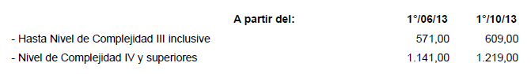

Texto Derogado por Art. 2º del Decreto Nº 615/13.-
Art. 19.- Establécese, a partir del 1º de Octubre de 2013, para el personal de la Administración Pública Provincial en todos sus escalafones, la cuantía de las siguientes asignaciones familiares:

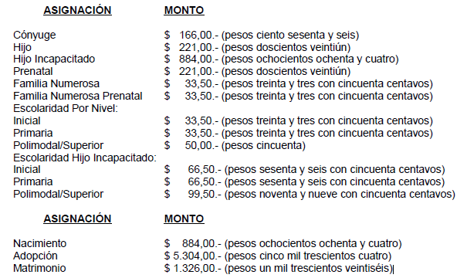

Art. 20.- El gasto que demande el cumplimiento del presente decreto se imputará a las partidas específicas del presupuesto vigente.

Art. 21.- Dése cuenta a la Cámara de Diputados de acuerdo con lo establecido en el artículo 2º último párrafo de la Ley Nº 1238.

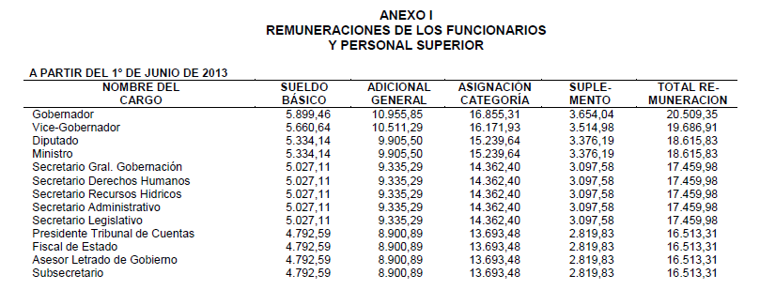

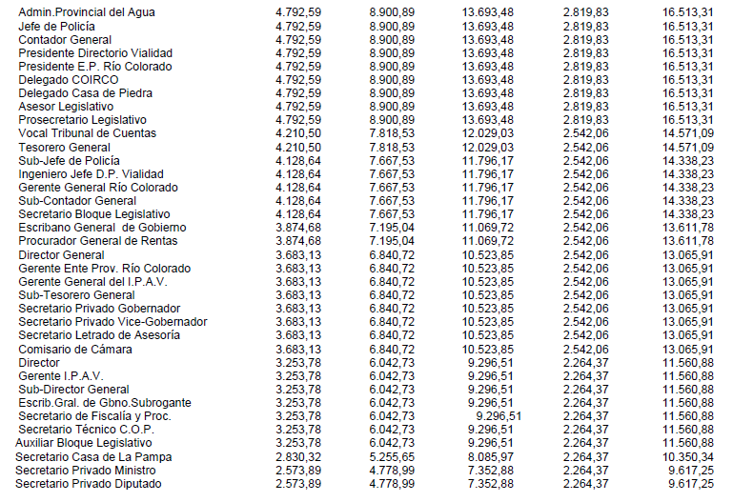

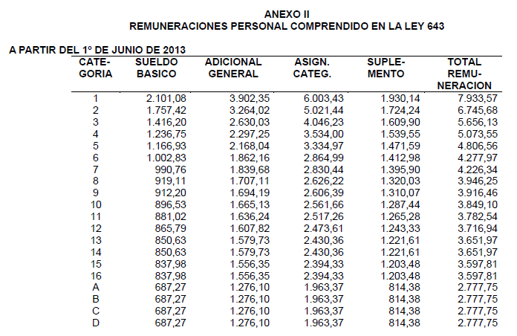

ANEXO III
REMUNERACIONES DEL PERSONAL POLICIAL

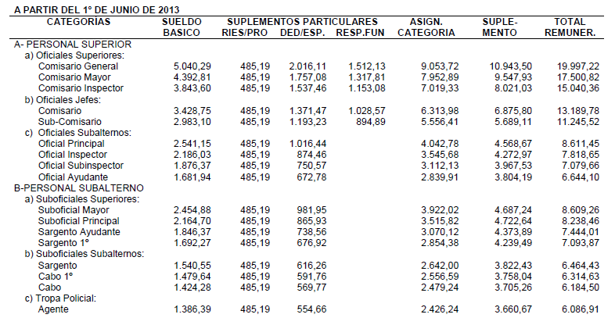

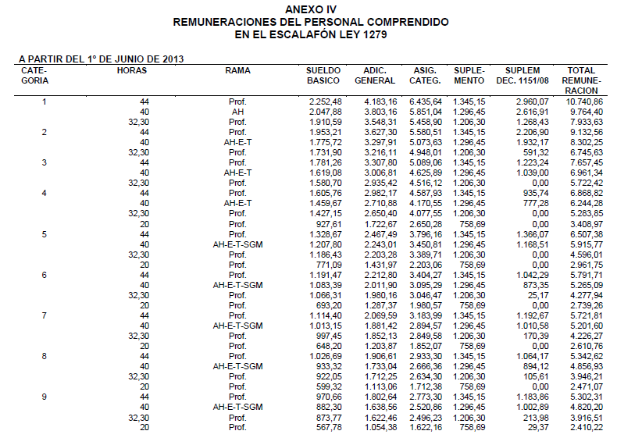

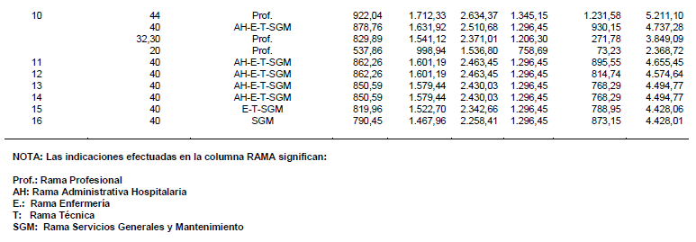

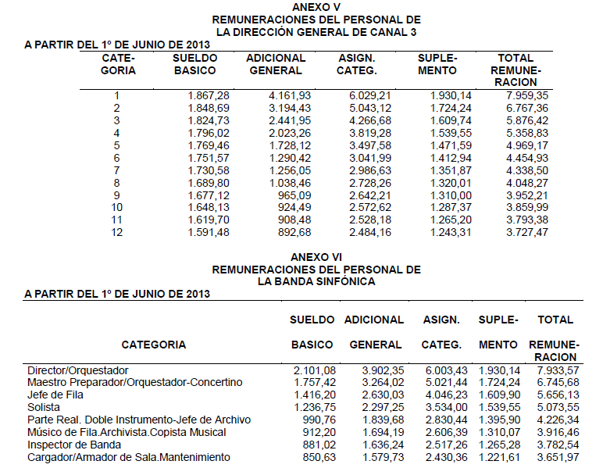

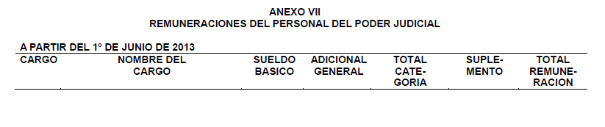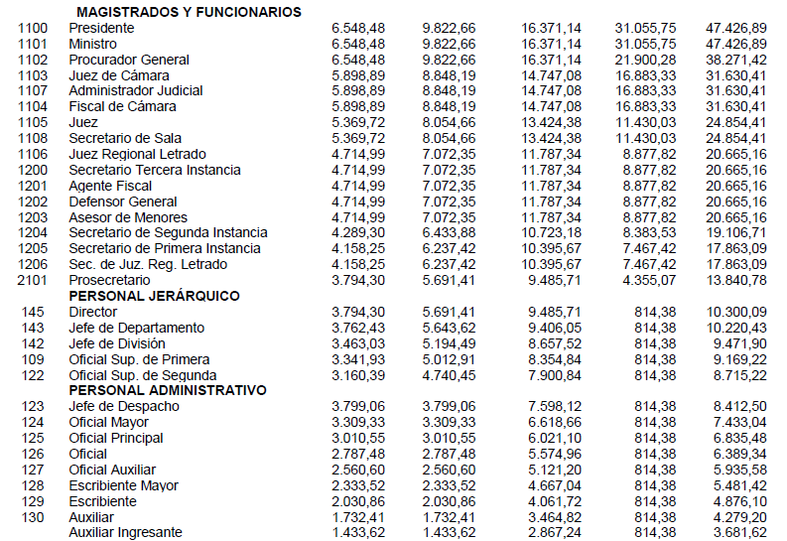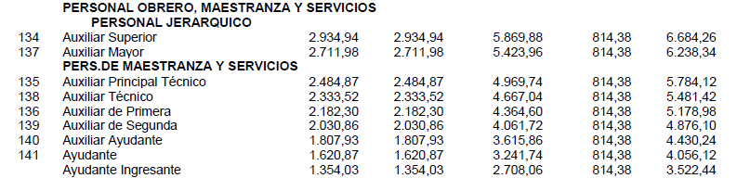

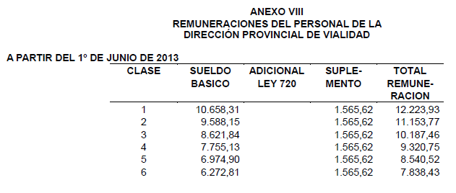
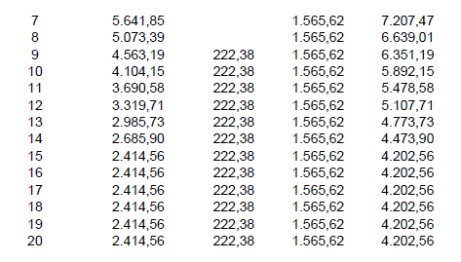

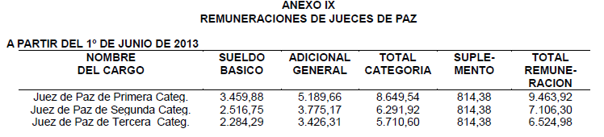

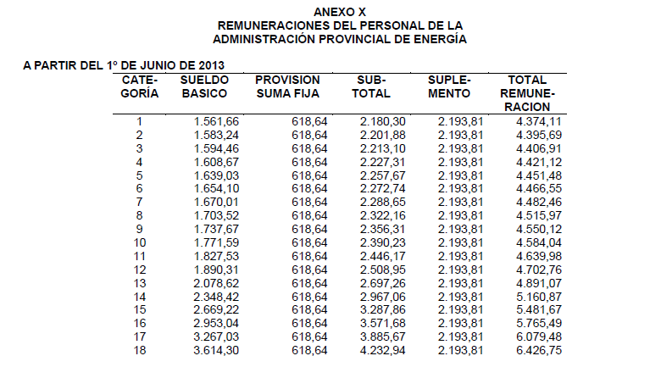

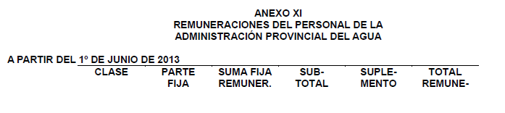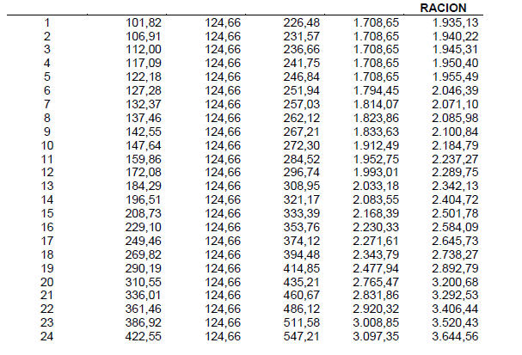

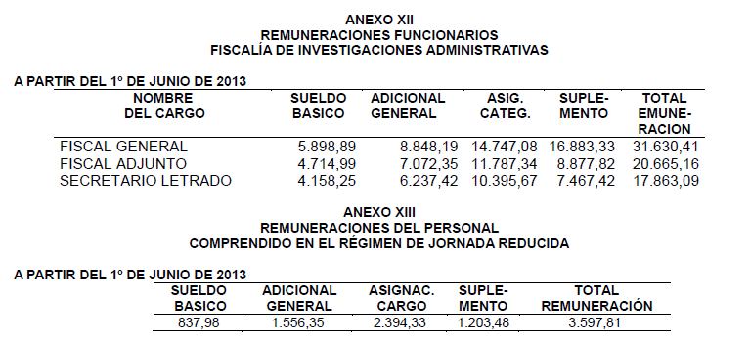

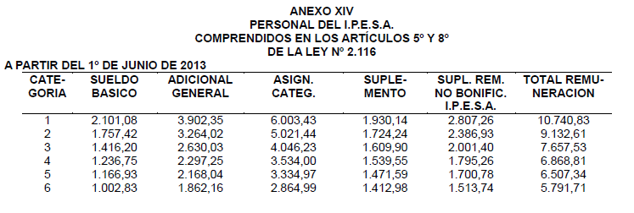
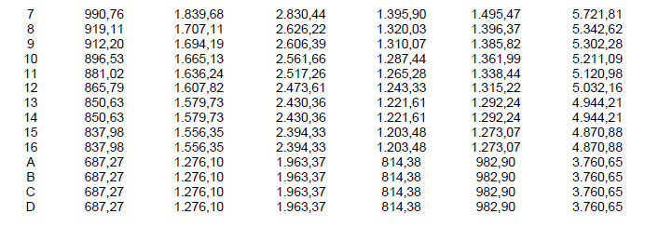

ANEXO XV
REMUNERACIONES DELOS FUNCIONARIOS
Y PERSONAL SUPERIOR

A PARTIR DEL 1º DE OCTUBREDE 2013

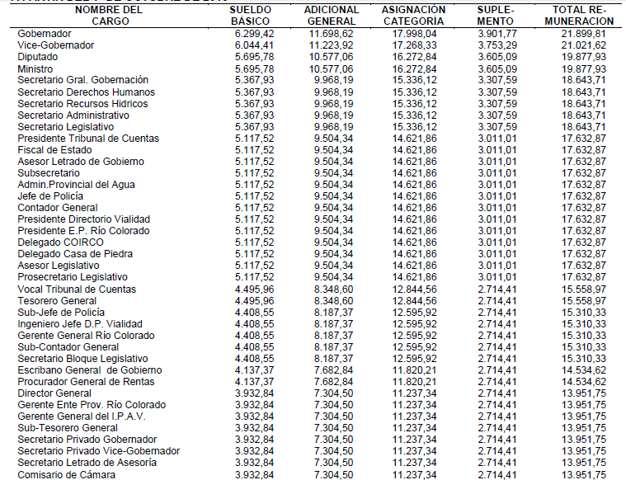

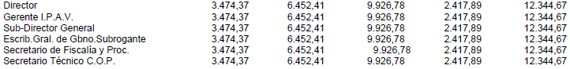

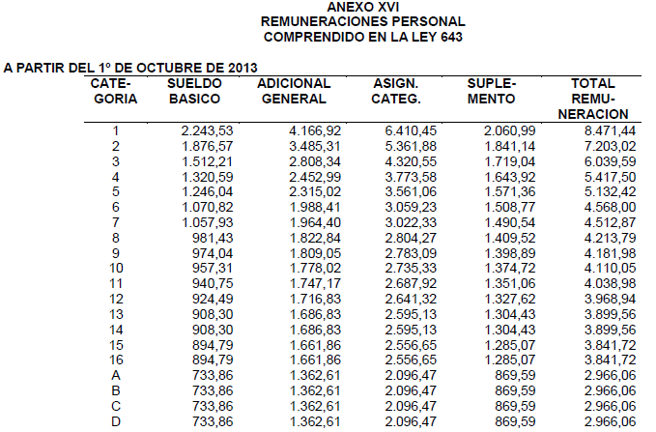

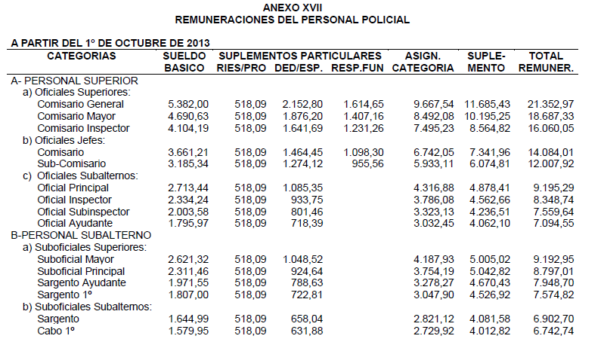

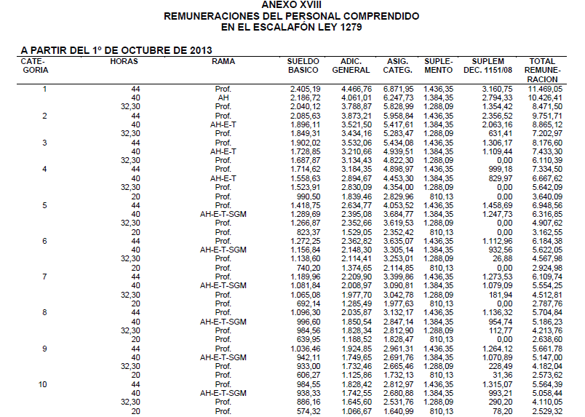

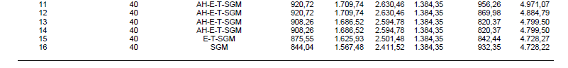
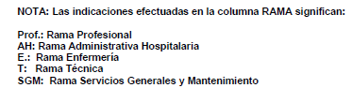

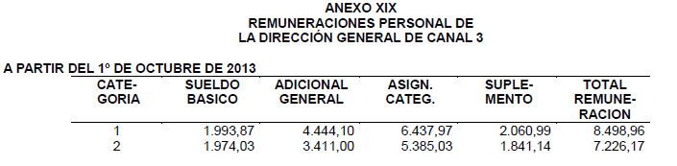

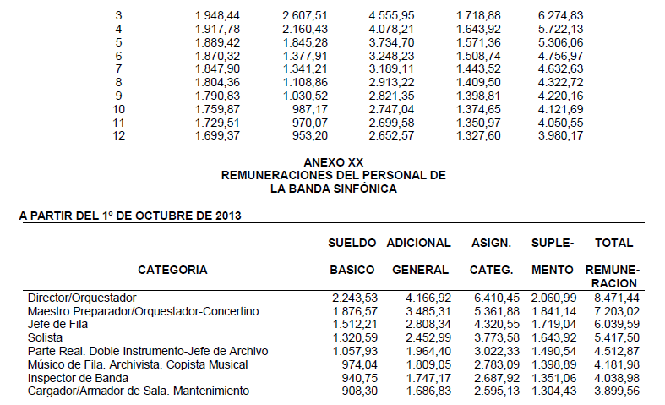

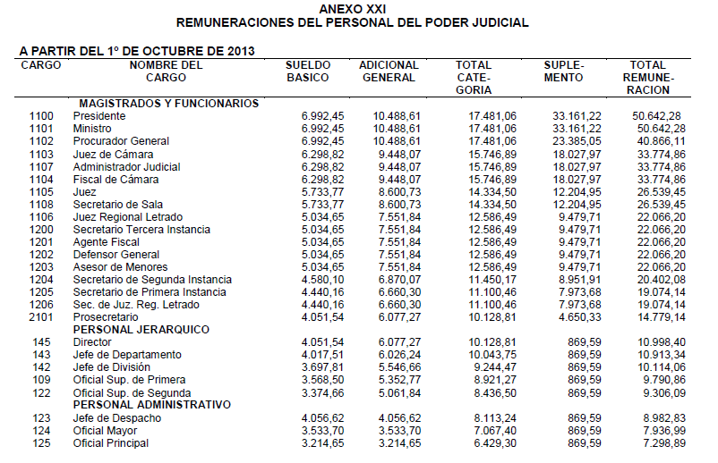

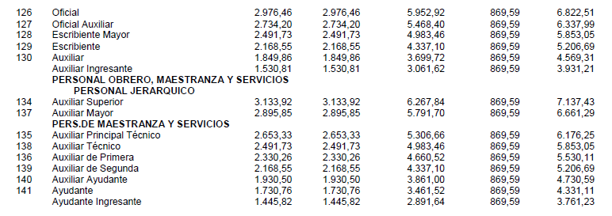

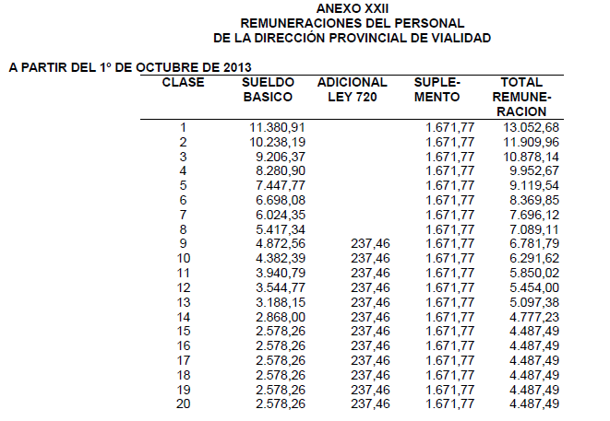

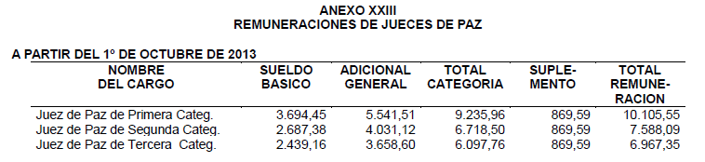

ANEXO XXIV
REMUNERACIONES DEL PERSONAL DELA
ADMINISTRACIÓN PROVINCIAL DE ENERGÍA

A PARTIR DEL 1º DE OCTUBRE DE 2013

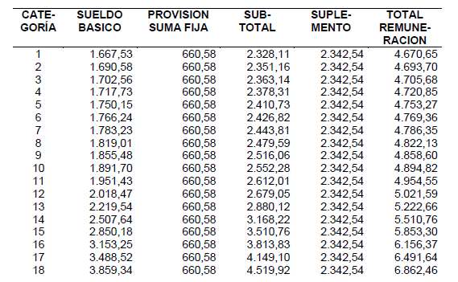
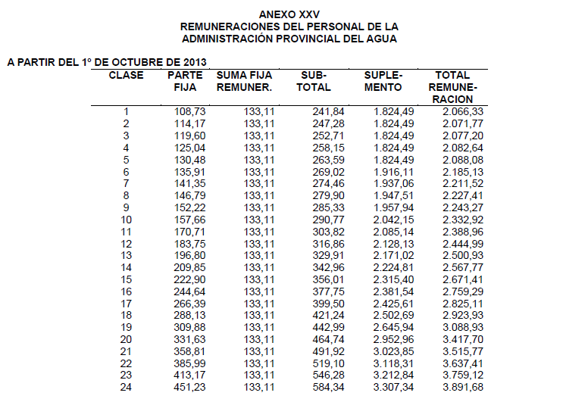

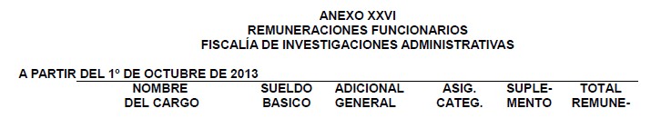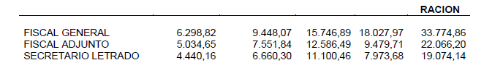

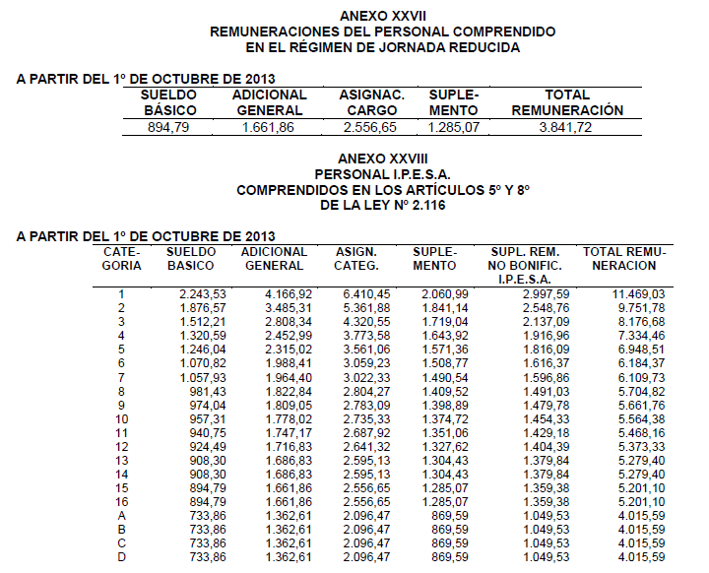

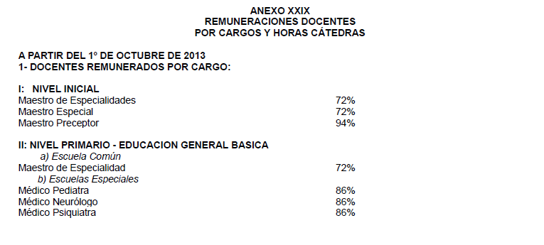
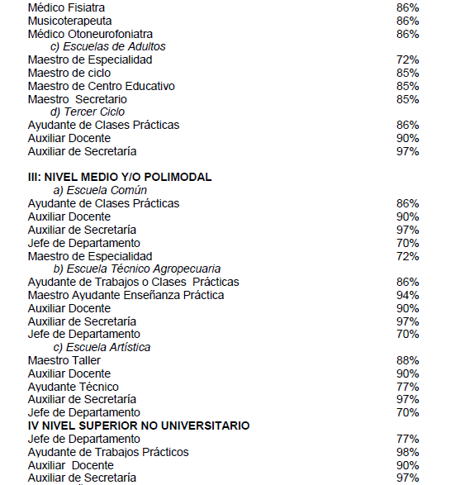
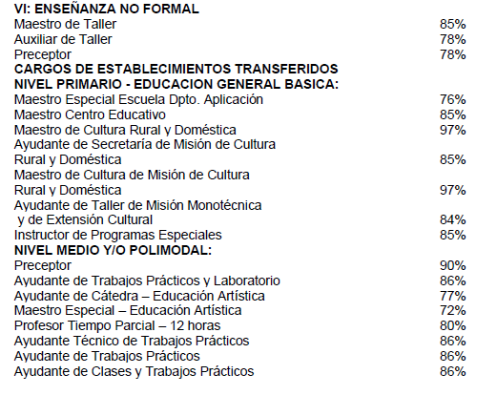
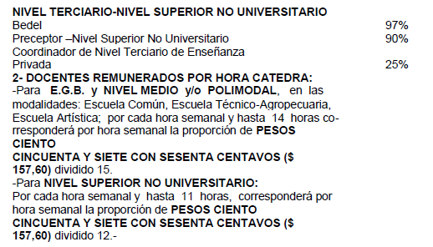

Nota de Redacción: Título dado por redacción DI.
Texto Modificado por Art. 1º Decreto Nº 615/2013. Sustituye la expresión “…1º de octubre de 2013…” por “….1º de septiembre de 2013…”.

